**Jitsi视频会议功能清单**

|  |  |  |  |
| --- | --- | --- | --- |
| 文件状态：  [√] 草稿  [ ] 正式发布  [ ] 正在修改 | 项目名称： | Jitsi视频会议功能清单 | |
| 密 级： | 内密（只在项目组内部交流） | |
| 文档版本： | V1.0.0 | |
| 拟制： |  | 日期： |  |
| 审核： |  | 日期： |  |
| 批准： |  | 日期： |  |

|  |  |
| --- | --- |
| 四信logo(黄)2 | 客户热线：400-8838 -199  电话：+86-592-6300320  传真：+86-592-5912735  网址：[www.four-faith.com](http://www.four-faith.com)  地址：厦门集美软件园三期A06栋11层 |

**修订记录**

|  |  |  |  |  |  |
| --- | --- | --- | --- | --- | --- |
| 修订前版本 | 修订的页码 | 修订内容描述 | 修订人 | 修订后版本 | 生效日期 |
| / |  | 初始版本 | 黄启顺 | V1.0.1 |  |
|  |  |  |  |  |  |
|  |  |  |  |  |  |
|  |  |  |  |  |  |
|  |  |  |  |  |  |
|  |  |  |  |  |  |
|  |  |  |  |  |  |
|  |  |  |  |  |  |
|  |  |  |  |  |  |
|  |  |  |  |  |  |
|  |  |  |  |  |  |
|  |  |  |  |  |  |
|  |  |  |  |  |  |
|  |  |  |  |  |  |
|  |  |  |  |  |  |
|  |  |  |  |  |  |
|  |  |  |  |  |  |
|  |  |  |  |  |  |
|  |  |  |  |  |  |
|  |  |  |  |  |  |
|  |  |  |  |  |  |
|  |  |  |  |  |  |
|  |  |  |  |  |  |
|  |  |  |  |  |  |
|  |  |  |  |  |  |
|  |  |  |  |  |  |
|  |  |  |  |  |  |
|  |  |  |  |  |  |
|  |  |  |  |  |  |
|  |  |  |  |  |  |
|  |  |  |  |  |  |
|  |  |  |  |  |  |
|  |  |  |  |  |  |
|  |  |  |  |  |  |
|  |  |  |  |  |  |
|  |  |  |  |  |  |

目 录

1. 功能清单 5

1.1. 开始会议 6

1.1.1. 加入会议 7

1.1.1.1. 静音/解除静音 9

1.1.1.2. 开启/关闭摄像头 10

1.1.1.3. 开始/停止共享屏幕 11

1.1.1.4. 开启/关闭聊天窗口 12

1.1.1.5. 举起/放下你的手 15

1.1.1.6. 参会者 16

1.1.1.7. 画面模式 22

1.1.1.8. 邀请其他人 23

1.1.1.9. 性能设定 24

1.1.1.10. 进入全屏 25

1.1.1.11. 安全选项 26

1.1.1.12. 开始录制 27

1.1.1.13. 开始直播 28

1.1.1.14. 分享视频 29

1.1.1.15. 分享音频 30

1.1.1.16. 噪声抑制/关闭噪声抑制 32

1.1.1.17. 显示/隐藏白板 33

1.1.1.18. 选择背景 34

1.1.1.19. 发言统计 35

1.1.1.20. 设置 36

1.1.1.21. 查看快捷方式 43

1.1.1.22. 嵌入会议 44

1.1.1.23. 帮助 45

1.1.1.24. 离开视频 46

1.1.2. 不使用音频加入会议 47

1.1.3. 静音/解除静音 48

1.1.4. 开启/关闭摄像头 49

1.1.5. 邀请其他人 50

1.1.6. 选择背景 51

1.1.7. 设置 52

1.1.7.1. 设备 53

1.1.7.2. 简介 54

1.1.7.3. 日历 55

1.1.7.4. 音频 56

1.1.7.5. 更多 57

1.2. 提前预定会议 58

1.2.1. 安排一个有主持的会议 59

1.2.1.1. 以主持人身份加入会议 60

1.3. 你的即将召开的会议 61

1.3.1. 连接你的日历 63

1.3.2. 进入即将召开的会议 64

1.4. 你的最近的会议 65

1.4.1. 进入最近的会议 66

2. 扩展程序 67

2.1. 安装扩展程序 67

2.2. 使用扩展程序 69

2.2.1. 创建Google日程会议 70

2.2.2. 创建Outlook 365日程会议 71

2.3. 删除扩展程序 72

# 功能清单

访问Jitsi Meet：<https://meet.jit.si>

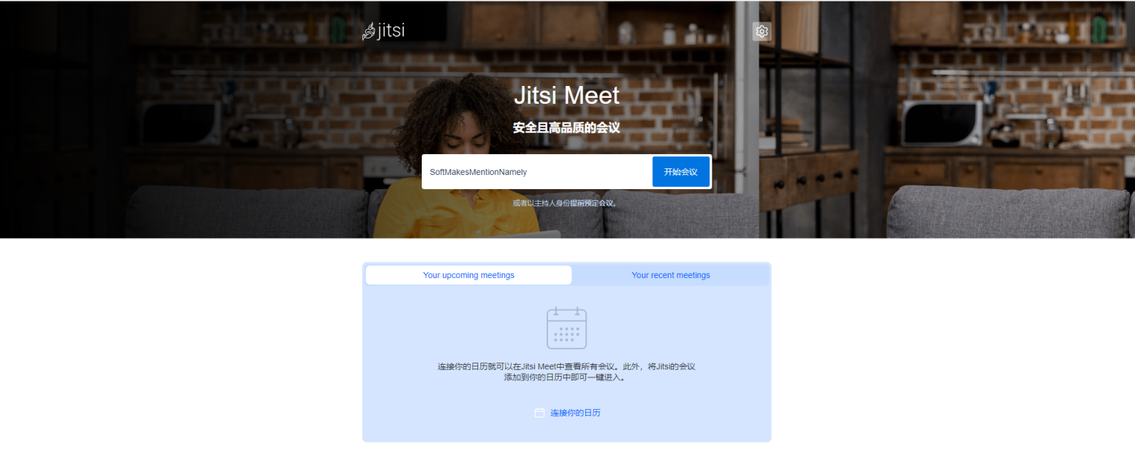

功能：

1. 开始会议
2. 以主持人身份提前预定会议
3. 你的即将召开的会议
4. 你的最近的会议

## 开始会议

输入会议名称，开始会议

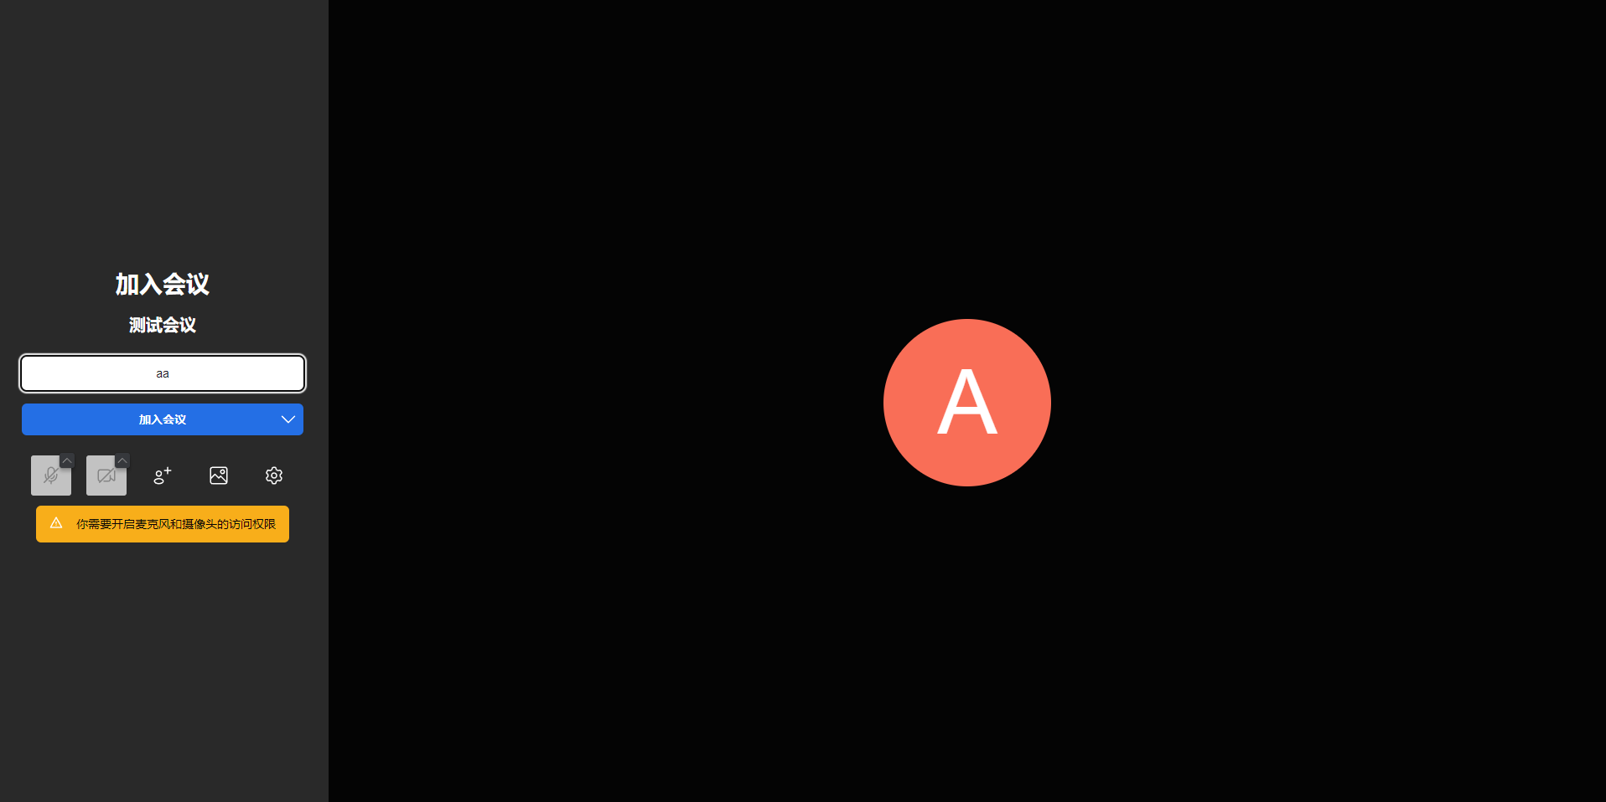

功能：

1. 加入会议
2. 不使用音频加入会议
3. 静音/解除静音
4. 开启/关闭摄像头
5. 邀请其他人
6. 选择背景
7. 设置

### 加入会议

输入名称，点击：加入会议

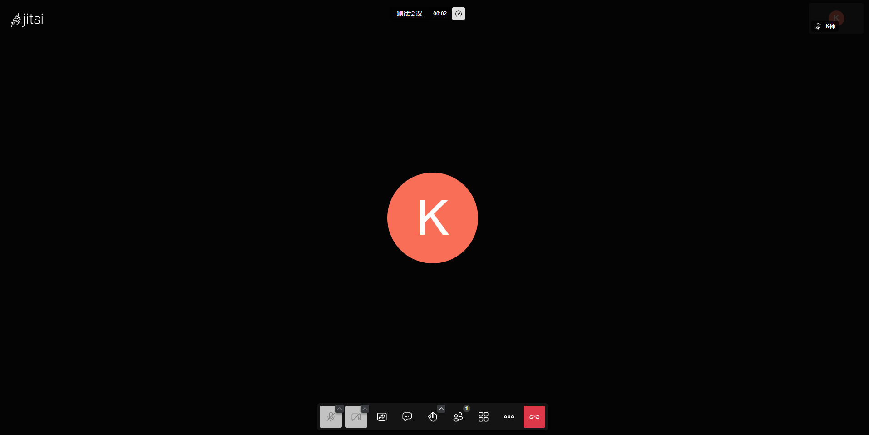

主要功能：

1. 静音/解除静音
2. 开启/关闭摄像头
3. 开始/停止共享屏幕
4. 开启/关闭聊天窗口
5. 举起/放下你的手
6. 参会者
7. 画面模式
8. 邀请其他人
9. 性能设定
10. 进入全屏
11. 安全选项
12. 开始录制
13. 开始直播
14. 分享视频
15. 分享音频
16. 噪声抑制/关闭噪声抑制
17. 显示/隐藏白板
18. 选择背景
19. 发言统计
20. 设置
21. 查看快捷方式
22. 嵌入会议
23. 帮助
24. 离开视频

#### 静音/解除静音

点击：静音/解除静音

#### 开启/关闭摄像头

点击：开启/关闭摄像头

#### 开始/停止共享屏幕

点击：开始共享屏幕

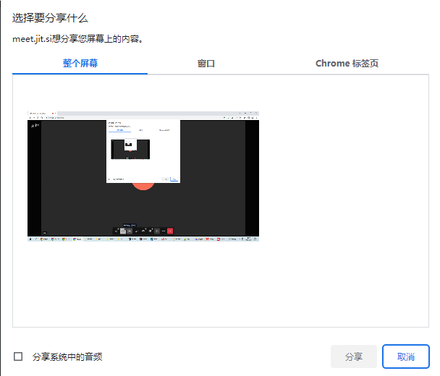

功能

1. 整个屏幕
2. 窗口
3. Chrome标签页
4. 分享系统中的音频
5. 分享
6. 取消

#### 开启/关闭聊天窗口

点击：开启聊天窗口

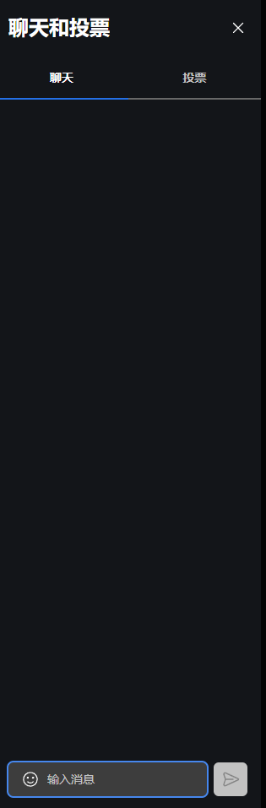

功能：

1. 聊天
2. 发送消息
3. 发送表情
4. 投票

（1）创建投票

1. 关闭

#### 举起/放下你的手

点击：举起/放下你的手

#### 参会者

点击：参会者

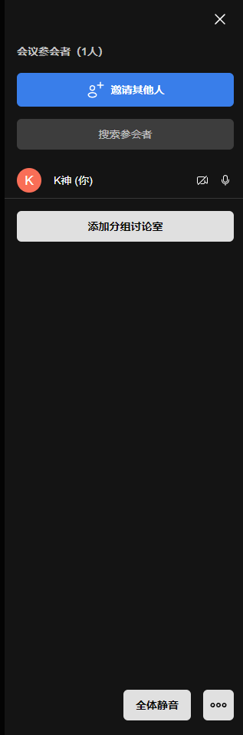

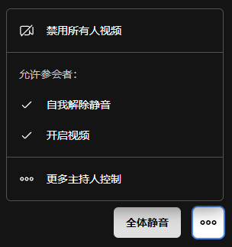

功能：

1. 邀请其他人
2. 搜索参会者
3. 参会者列表
4. 添加分组讨论室
5. 全体静音
6. 禁用所有人视频
7. 允许参会者：自我解除静音、开启视频
8. 更多主持人控制

###### 邀请其他人

点击：邀请其他人

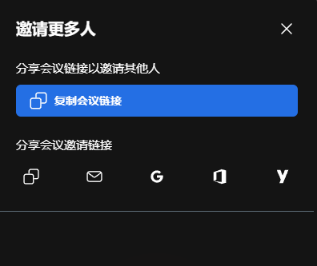

功能：

1. 复制会议链接
2. 分享会议邀请链接
3. 复制全部信息
4. 默认邮箱
5. Google邮箱
6. Outlook邮箱
7. Yahoo邮箱
8. 更多号码
9. 关闭

###### 全体静音

点击：全体静音

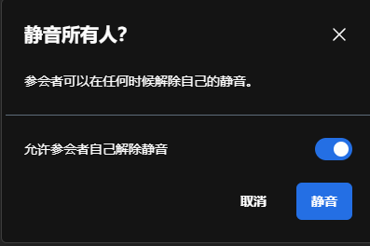

###### 更多主持人控制

点击：更多主持人控制

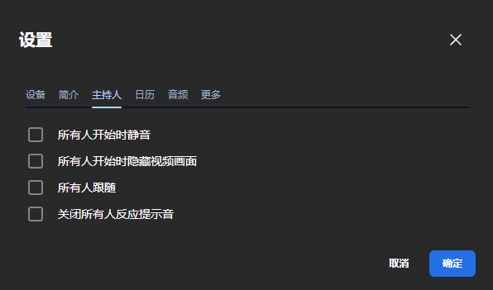

功能：

1. 所有人开始时静音
2. 所有人开始时隐藏视频画面
3. 所有人跟随
4. 关闭所有人反应提示音
5. 确定
6. 取消
7. 关闭

#### 画面模式

点击：画面模式

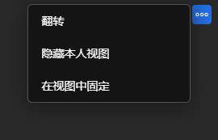

功能：

1. 翻转
2. 隐藏本人视图
3. 在视图中固定

#### 邀请其他人

点击：邀请其他人



功能：

1. 复制会议链接
2. 分享会议邀请链接
3. 复制全部信息
4. 默认邮箱
5. Google邮箱
6. Outlook邮箱
7. Yahoo邮箱
8. 更多号码
9. 关闭

#### 性能设定

点击：性能设定

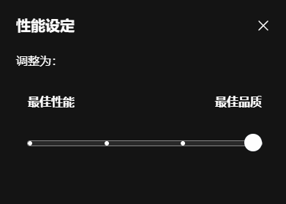

功能

1. 设置：最佳性能 >>> 最佳品质
2. 关闭

#### 进入全屏

点击：进入全屏模式，按Esc可退出全屏模式

#### 安全选项

点击：安全选项

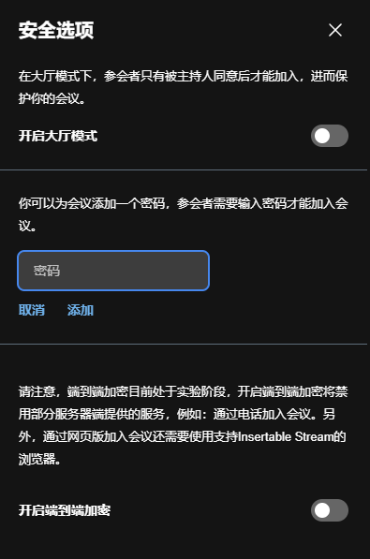

功能：

1. 开启大厅模式
2. 设置密码
3. 开启端对端机密

#### 开始录制

点击：开始录制

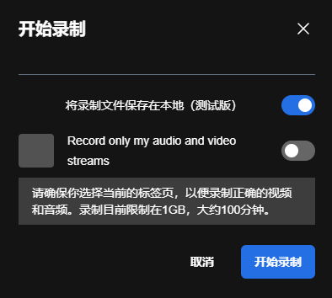

功能：

1. 把录制文件保存在本地
2. 只录制我的音频和视频流
3. 开始录制
4. 取消
5. 关闭

#### 开始直播

点击：开始直播

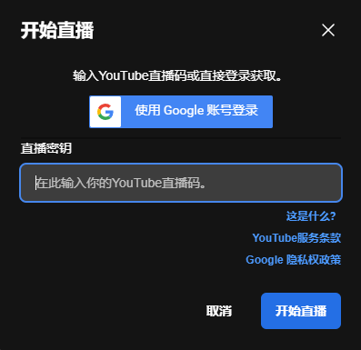

功能：

1. 使用Google账号登录，输入直播码，点击：开始直播
2. 取消
3. 关闭

#### 分享视频

点击：分享视频

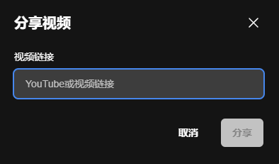

功能：

1. 输入视频链接，点击分享
2. 取消
3. 关闭

#### 分享音频

1. 点击：分享音频

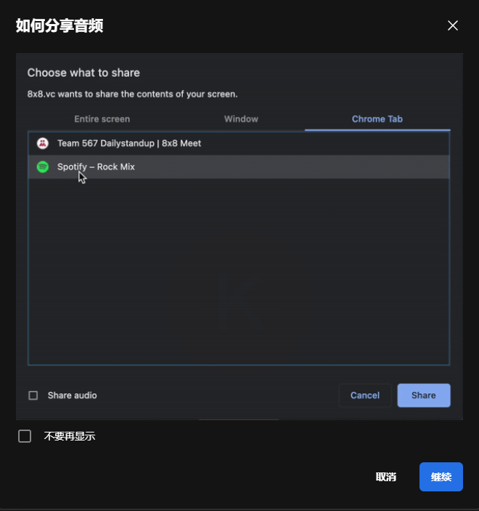

1. 点击：继续（或取消、关闭），可选择：不要再显示

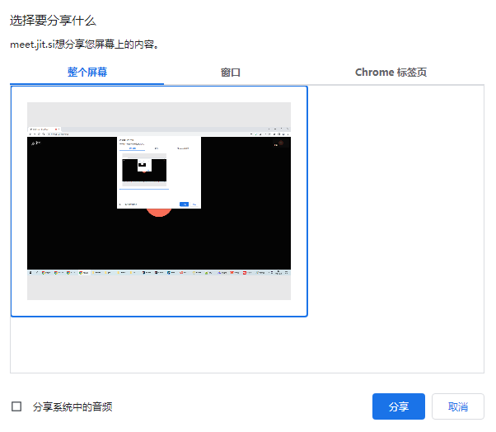

1. 可选择：整个屏幕、窗口、Chrome标签页，以及分享系统中的音频，点击分享（或取消）

#### 噪声抑制/关闭噪声抑制

点击：噪声抑制，或关闭噪声抑制

#### 显示/隐藏白板

点击：显示白板，或隐藏白板

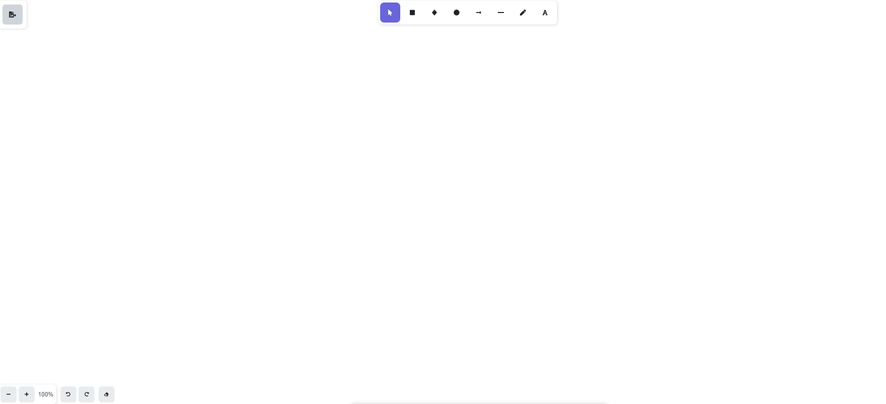

功能：

1. 保存为图像
2. 缩小
3. 放大
4. 重置缩放
5. 撤销
6. 反撤销
7. 橡皮
8. 选择
9. 矩形
10. 菱形
11. 圆形
12. 箭头
13. 线条
14. 自由书写
15. 文字

#### 选择背景

点击：选择背景

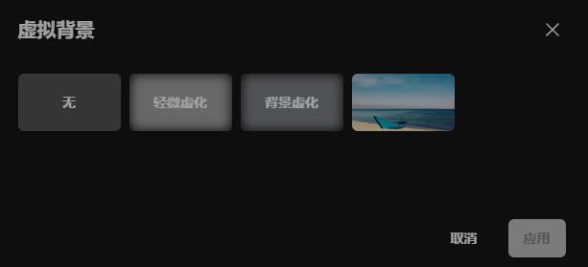

功能：

1. 应用
2. 取消
3. 关闭

#### 发言统计

点击：发言统计

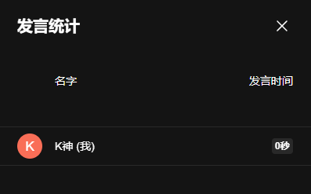

#### 设置

点击：设置

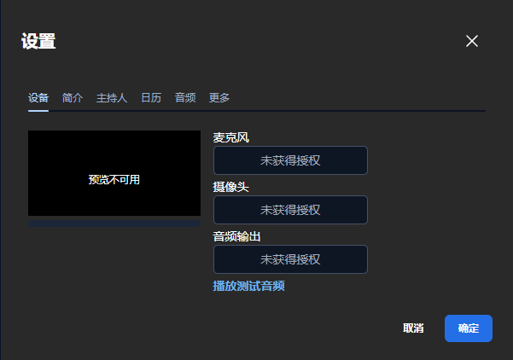

功能：

1. 设备
2. 简介
3. 主持人
4. 日历
5. 音频
6. 更多
7. 确定
8. 取消
9. 关闭

##### 设备

点击：设备



功能：

1. 预览
2. 设置麦克风
3. 设置摄像头
4. 设置音频输出
5. 播放测试音频
6. 确定
7. 取消
8. 关闭

##### 简介

点击：简介

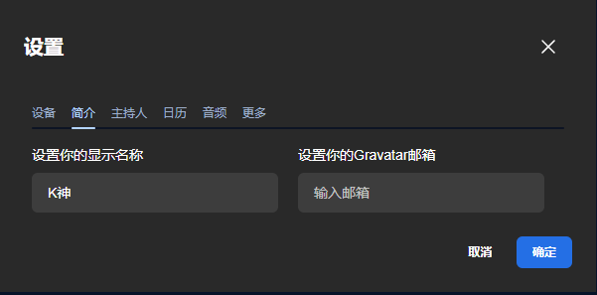

功能：

1. 设置显示名称
2. 设置Gravatar邮箱
3. 确定
4. 取消
5. 关闭

##### 主持人

点击：主持人



功能：

1. 所有人开始时静音
2. 所有人开始时隐藏视频画面
3. 所有人跟随
4. 关闭所有人反应提示音
5. 确定
6. 取消
7. 关闭

##### 日历

点击：日历

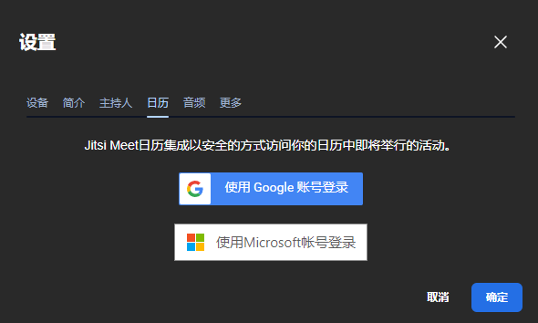

功能：

1. 使用Google账号登录
2. 使用Microsoft账号登录
3. 确定
4. 取消
5. 关闭

##### 音频

点击：音频

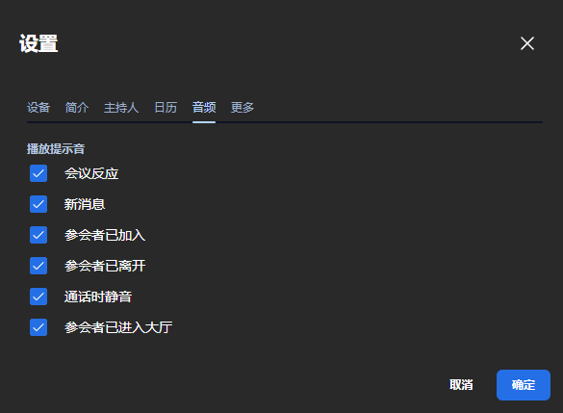

功能：

1. 设置播放提示音：
2. 会议反应
3. 新消息
4. 参会者已加入
5. 参会者已离开
6. 通话时静音
7. 参会者已进入大厅
8. 确定
9. 取消
10. 关闭

##### 更多

点击：更多

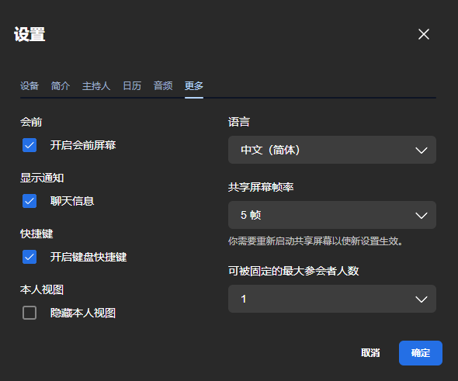

功能：

1. 会前：开启会前屏幕
2. 显示通知：聊天信息
3. 快捷键：开启键盘快捷键
4. 本人试图：隐藏本人视图
5. 语言
6. 共享屏幕帧率
7. 可被固定的最大参会者人数
8. 确定
9. 取消
10. 关闭

#### 查看快捷方式

点击：查看快捷方式

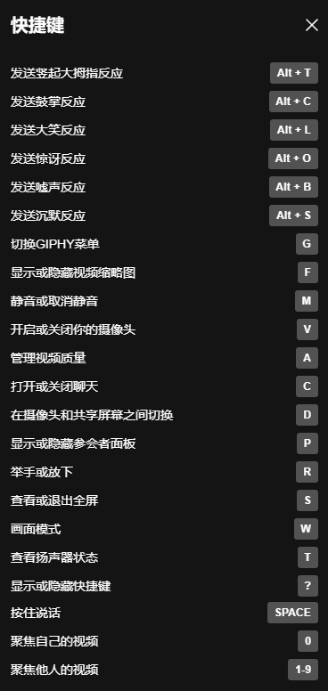

#### 嵌入会议

点击：嵌入会议

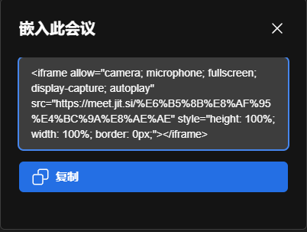

功能：

1. 复制
2. 关闭

#### 帮助

点击：帮助，进入：<https://jitsi.github.io/handbook/help>

#### 离开视频

点击：离开会议

### 不使用音频加入会议

输入名称，点击：不适用音频加入会议

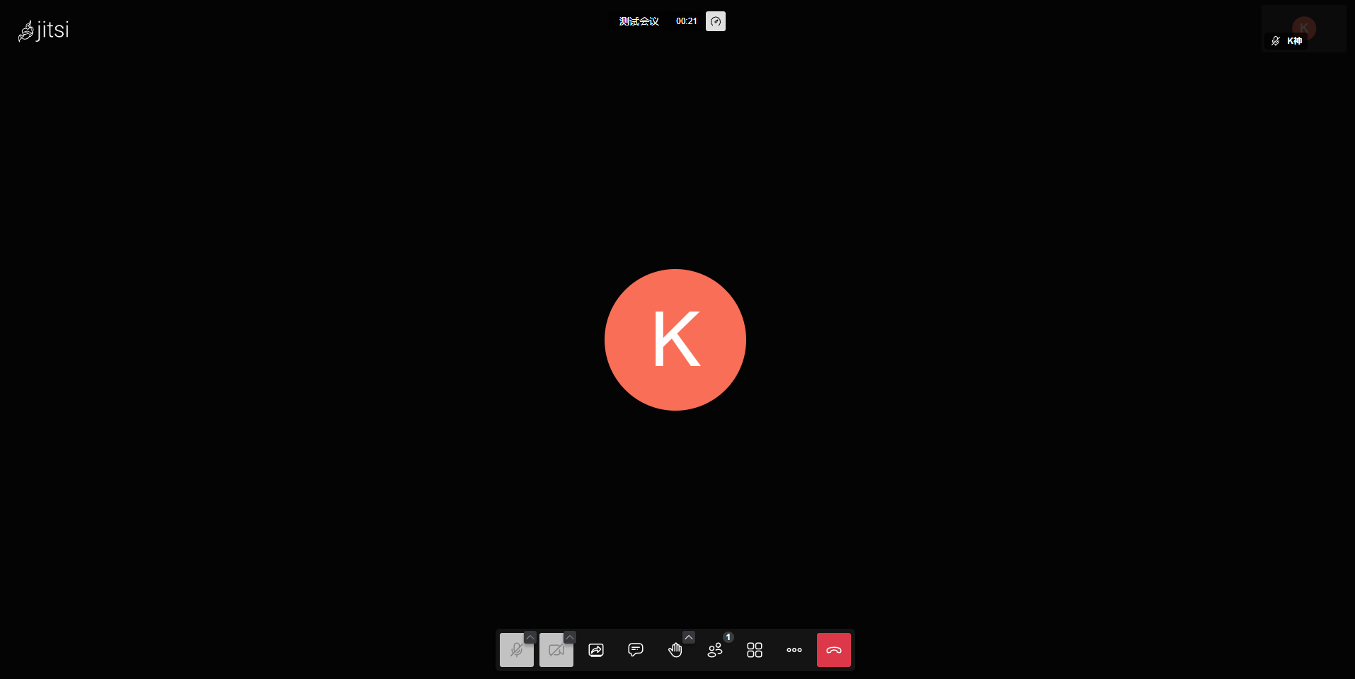

功能：

参考1.1.1加入会议

### 静音/解除静音

点击：静音，或解除静音

### 开启/关闭摄像头

点击：开启摄像头，或关闭摄像头

### 邀请其他人

点击：邀请其他人

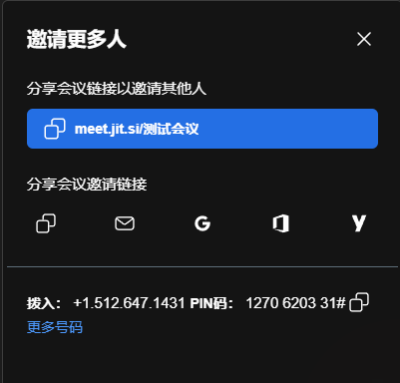

功能：

1. 复制会议链接
2. 分享会议邀请链接
3. 复制全部信息
4. 默认邮箱
5. Google邮箱
6. Outlook邮箱
7. Yahoo邮箱
8. 更多号码
9. 关闭

### 选择背景

点击：选择背景

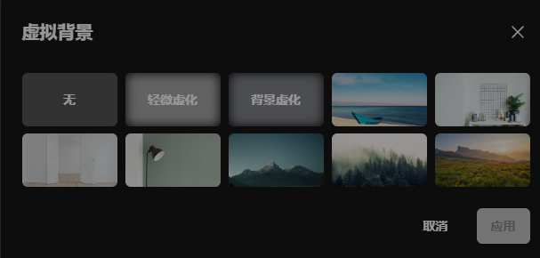

功能：

1. 选择虚拟背景
2. 应用
3. 取消
4. 关闭

### 设置

点击：设置

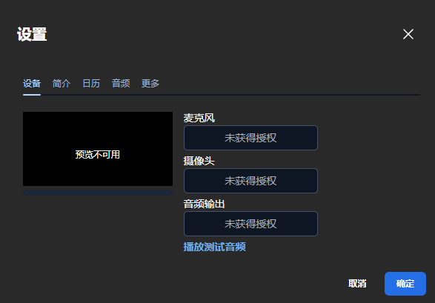

功能：

1. 设备
2. 简介
3. 日历
4. 音频
5. 更多
6. 确定
7. 取消
8. 关闭

#### 设备

点击：设备



功能：

1. 预览
2. 设置麦克风
3. 设置摄像头
4. 设置音频输出
5. 播放测试音频
6. 确定
7. 取消
8. 关闭

#### 简介

点击：简介

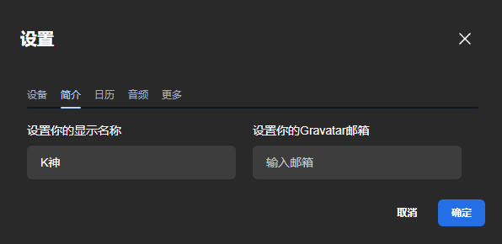

功能：

1. 设置显示名称
2. 设置Gravatar邮箱
3. 确定
4. 取消
5. 关闭

#### 日历

点击：日历

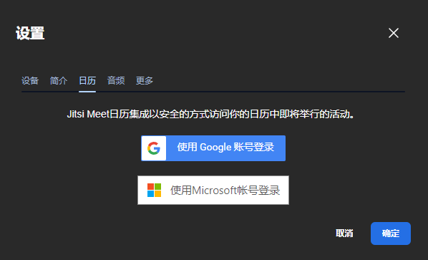

功能：

1. 使用Google账号登录
2. 使用Microsoft账号登录
3. 确定
4. 取消
5. 关闭

#### 音频

点击：音频

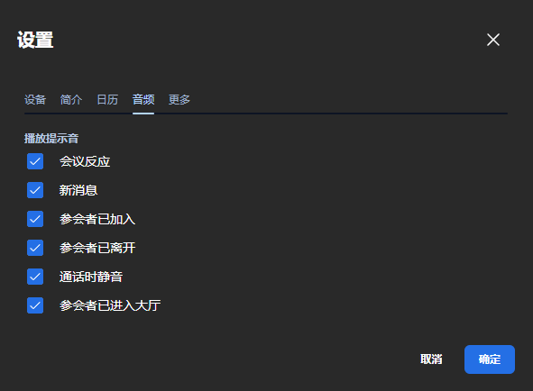

功能：

1. 设置播放提示音：
2. 会议反应
3. 新消息
4. 参会者已加入
5. 参会者已离开
6. 通话时静音
7. 参会者已进入大厅
8. 确定
9. 取消
10. 关闭

#### 更多

点击：更多

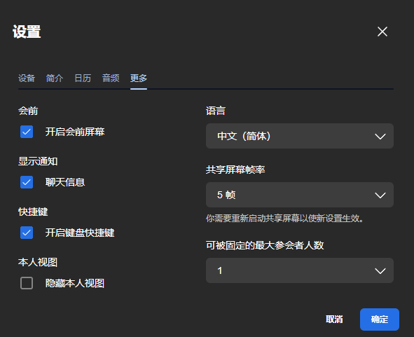

功能：

1. 会前：开启会前屏幕
2. 显示通知：聊天信息
3. 快捷键：开启键盘快捷键
4. 本人试图：隐藏本人视图
5. 语言
6. 共享屏幕帧率
7. 可被固定的最大参会者人数
8. 确定
9. 取消
10. 关闭

## 提前预定会议

点击：以主持人身份提前预定会议，进入：<https://moderated.jitsi.net>

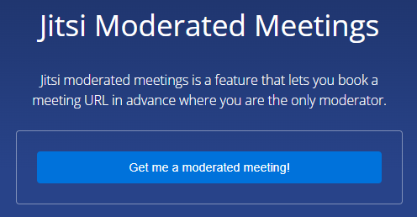

功能：

1. 给我安排一个有主持的会议

### 安排一个有主持的会议

点击：给我安排一个有主持的会议



功能：

1. 把会议链接分享给访客：复制并分享链接：<https://meet.jit.si/moderated/xxx>
2. 把当前页面分享给其他主持人：复制并分享链接：<https://moderated.jitsi.net/xxx>
3. 以主持人身份加入会议

#### 以主持人身份加入会议

点击：以主持人身份加入会议

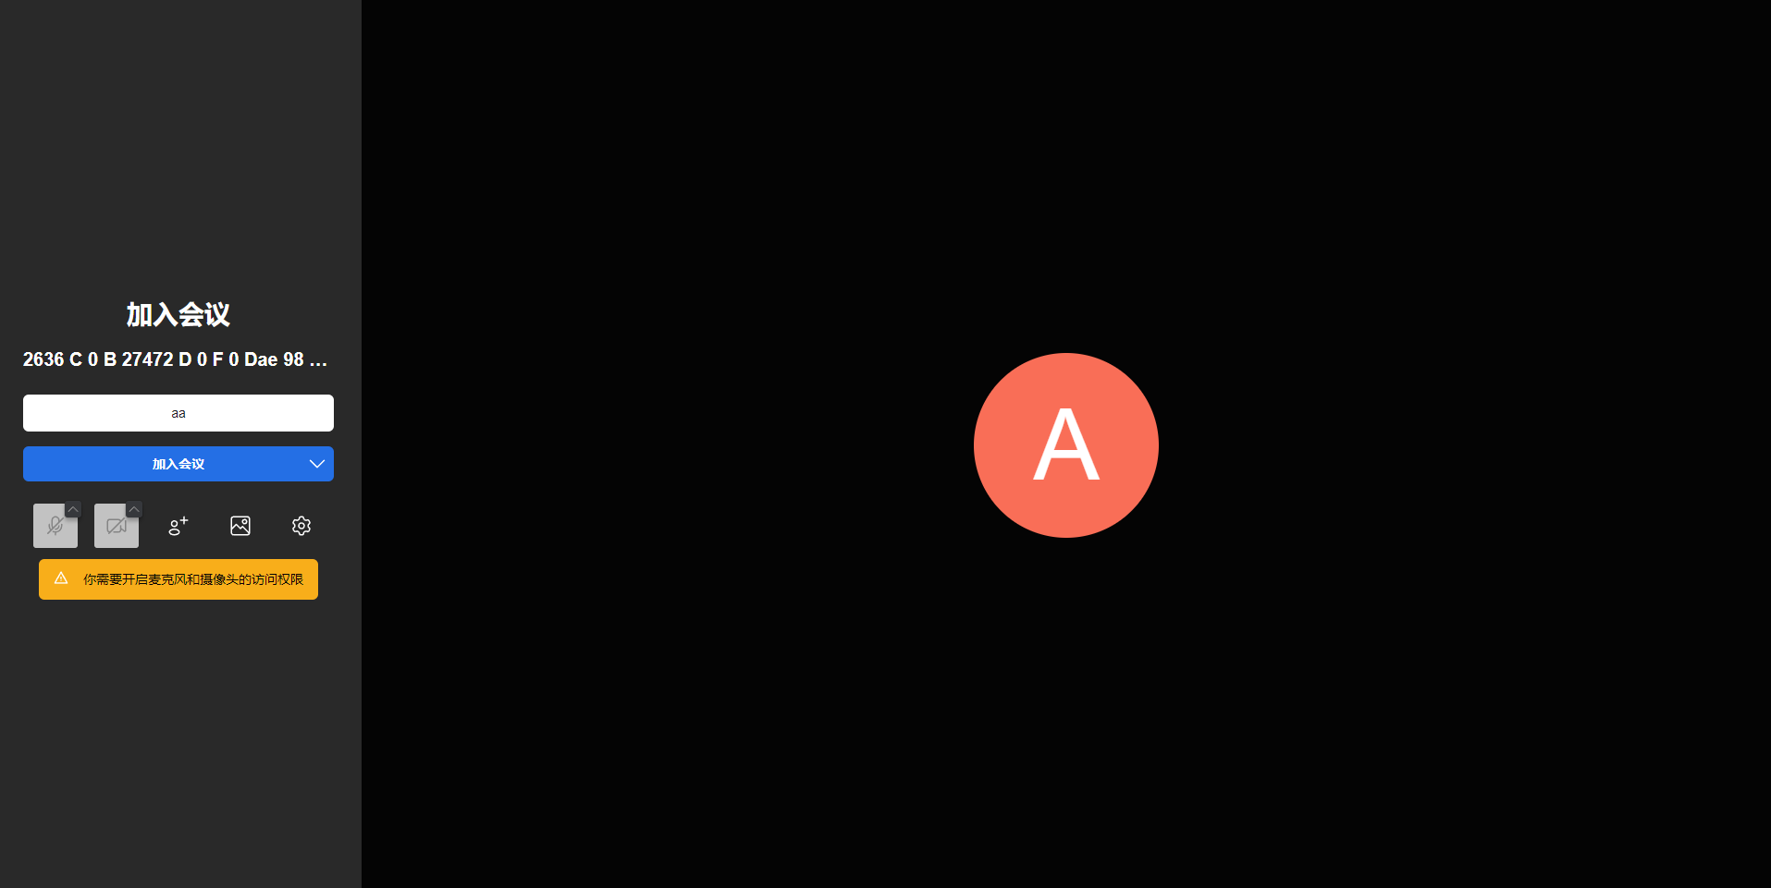

功能：

参考1.1开始会议

## 你的即将召开的会议

点击：你的即将召开的会议，创建日程会议参考：扩展程序

如果未登录Google或Microsoft账号，显示：连接你的日历

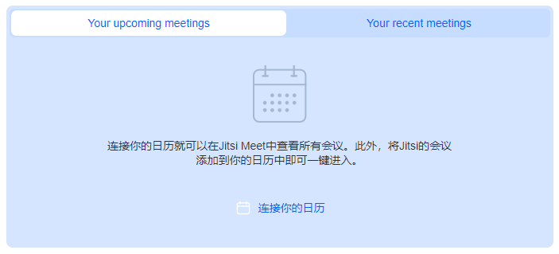

如果已登录Google或Microsoft账号，显示：刷新日历

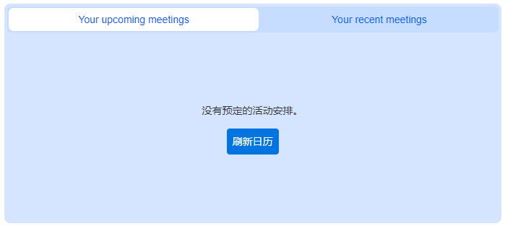

刷新日历后显示：即将召开的会议列表，点击会议或+号按钮，可以进入会议

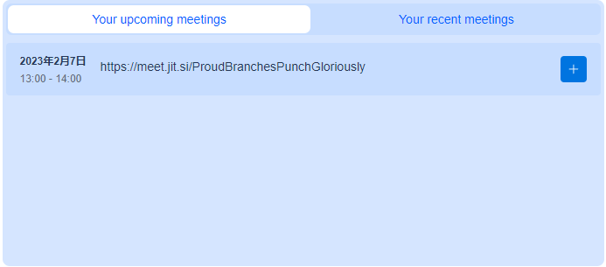

功能：

1. 连接你的日历
2. 刷新日历
3. 即将召开的会议列表
4. 进入会议

### 连接你的日历

点击：连接你的日历

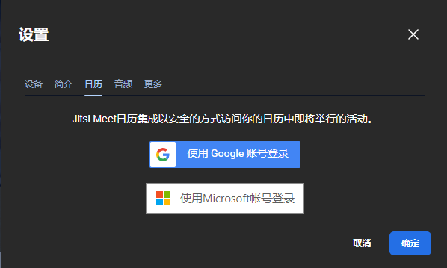

功能：

1. 使用Google账号登录
2. 使用Microsoft账号登录
3. 确定
4. 取消
5. 关闭

### 进入即将召开的会议

点击：即将召开的会议记录

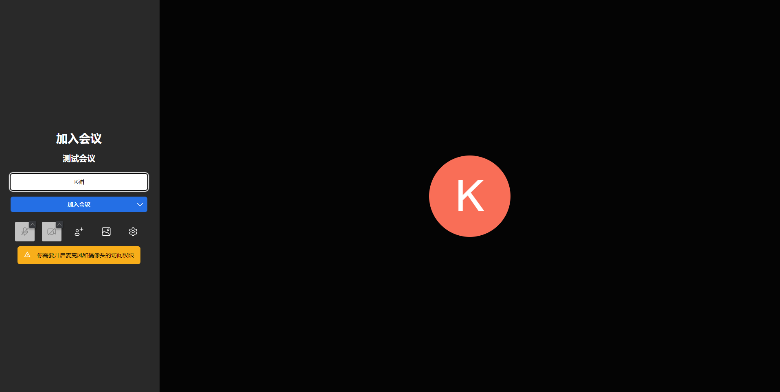

功能：

1. 参考1.1开始会议

## 你的最近的会议

点击：你的最近的会议

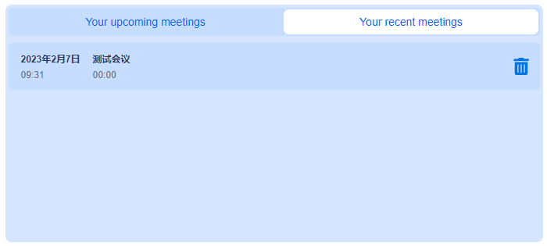

功能：

1. 最近的会议列表
2. 删除最近的会议
3. 进入最近的会议

### 进入最近的会议

点击：最近的会议记录



功能：

1. 参考1.1开始会议

# 扩展程序

## 安装扩展程序

1. 第一次访问：[https://meet.jit.si](https://meet.jit.si/)，弹出：

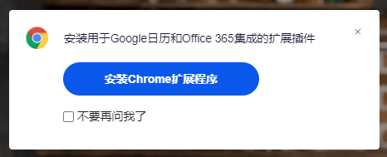

1. 选择：安装Chrome扩展程序

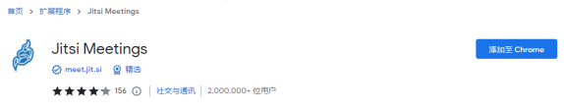

1. 选择：添加至Chrome

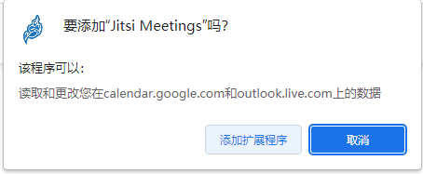

1. 选择：添加扩展程序

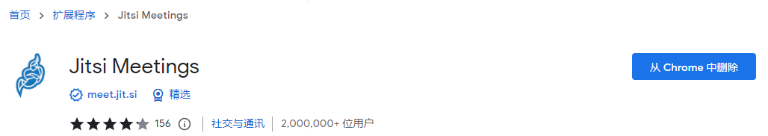

## 使用扩展程序

1. 选择：扩展程序
2. 选择：创建Google日程会议
3. 或者，选择：创建Outlook 365日程会议

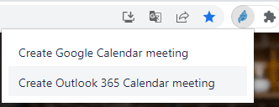

### 创建Google日程会议

1. 登录Google账号
2. 点击：添加Google Meet视频会议，设置会议后，点击：保存
3. 或者，点击：现在加入你的Jitsi会议

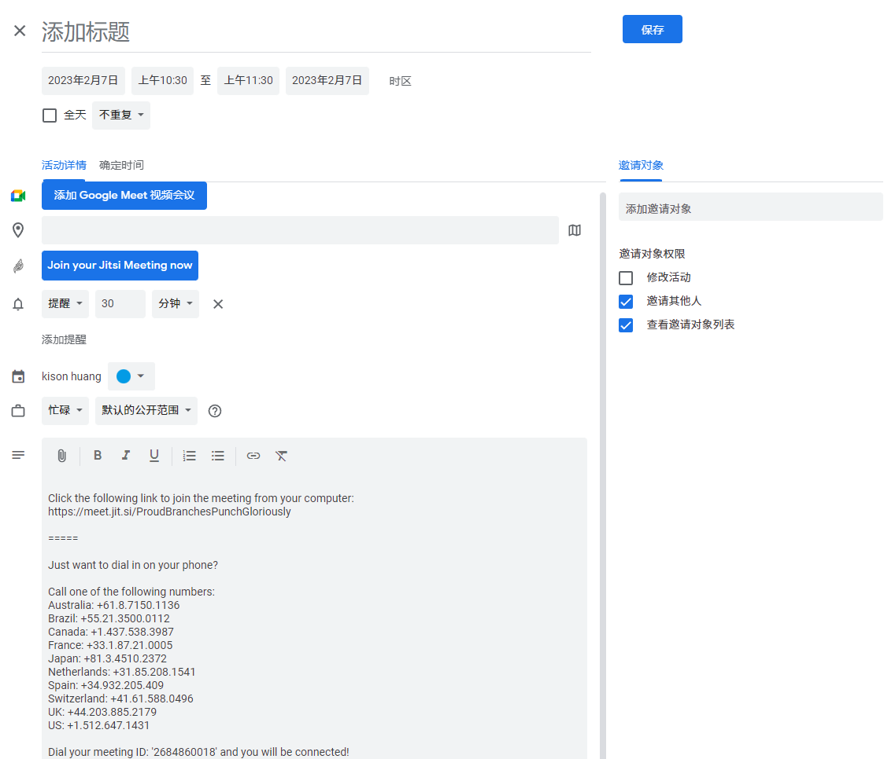

### 创建Outlook 365日程会议

1. 登录Microsoft账号
2. 创建Outlook 365日程会议

## 删除扩展程序

1. 选择：扩展程序
2. 选择：Jitsi Meetings
3. 选择：从Chrome中移除

